Муниципальное общеобразовательное учреждение
Чебаковская средняя школа

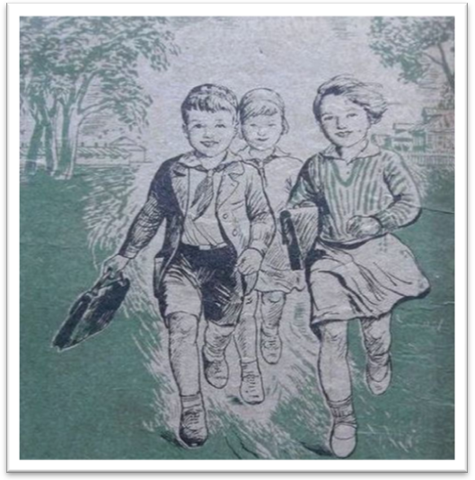

Программа семинара 12.03.2020г
«Особенности преподавания родного (русского) языка и родной (русской) литературы в условиях ФГОС»

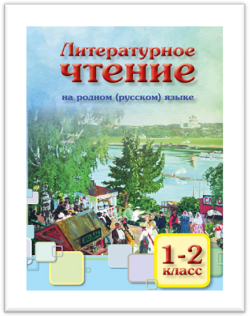  Время | Мероприятие | Ответственный
9.30 | Встреча гостей | Морозов А.А.  Сухов Е.Е.
  9.35-9.50 | Кофе-пауза | Морозов А.А.  Сухов Е.Е.
9.55 – 10.40 | Урок литературного чтения на родном (русском) языке во 2 классе Е.В. Савинова «Сказ о царе Петре и о романовском голубом руне»  Кабинет №11 | Наурова Ю.М.  учитель начальных классов
9.55 – 10.40 | Урок родного (русского) языка в 6 классе по теме «Функциональные разновидности языка. Разговорный стиль  Кабинет №22 | Филиппова Н.М. учитель русского языка и литературы
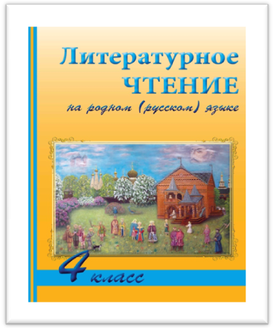  10.55 – 11.40 | Урок литературного чтения на родном (русском) языке в 3 классе Н. Сладков «Зимние долги»  Кабинет №12 | Крылова А.А.  учитель начальных классов
 | Урок литературного чтения на родном (русском) языке в 4 классе Ф. Слепушкин «Изба»  Кабинет №4 | Вавилова А.В. учитель начальных классов
11.50 – 12.35 | Презентация авторского УМК по литературному чтению на родном (русском) языке для 1-4 классов  Кабинет №7 | Морозов А.А. заместитель директора по УВР

